**Specificații**

**SISTEM PURTABIL DE SUPRAVEGHERE A STĂRII DE SĂNĂTATE**

|  |  |
| --- | --- |
| Programator-sef: Claudiu COSTEA  Ajutor programator-sef: Goran CODAUSI  Secretar: Dimitrie DEREVCIUC  Programatori: Adrian CODAUSI  Sara COSARBA  Denisa COTOLAN  Miruna CALUGAR  Patrick DAMIAN  Diana DRAGOTEL | A.C. I.S. An III Ingineria programarii |

**Cuprins**

**Memoriul tehnic**

* **Denumire proiect (1)......................................................................................................................**
* **Prefața (2)......................................................................................................................................**
* **Nume de cod (3).............................................................................................................................**
* **Introducere (4))..............................................................................................................................**
* **Glosar de termeni (5).....................................................................................................................**
* **Definirea cerințelor utilizatorului (6)..............................................................................................**
* **Cerințe funcționale (7)....................................................................................................................**
* **Cerinte nefuncționale (8)................................................................................................................**
* **Arhitectura sistemului (9)...............................................................................................................**
* **Specificații ale cerintelor de sistem (10)..........................................................................................**
* **Cazuri de utilizare (User Case) (11).................................................................................................**
* **Diagrama de secvența (Sequence Diagram) (12).............................................................................**
* **Modele de stare (13)......................................................................................................................**
* **Interfețe cu alte sisteme (14)..........................................................................................................**
* **Evoluția sistemului (15)..................................................................................................................**
* **Planificarea lucrarilor (16)..............................................................................................................**
* **Interfața cu utilizatorul (17)............................................................................................................**
* **Structuri de baza de date si fisiere (18)...........................................................................................**

**Memoriul technic**

1. **Denumire proiect**

SISTEM PURTABIL DE SUPRAVEGHERE A STĂRII DE SĂNĂTATE

1. **Prefața**

Proiectul a demarat în data de 29.02.2024 prin prezentarea unei Teme Tehnice la sediul companiei noastre, de către Claudiu COSTEA, reprezentantul MedTech Innovations. Cu aceasta ocazie, s-a solicitat demararea realizării unui Sistem Purtabil de Supraveghere a Stării de Sănătate pentru monitorizarea evoluției pacienților în vârstă. Acest sistem wearable va monitoriza parametrii fiziologici precum ECG, temperatură și puls, prin intermediul unor senzori, și va emite avertizări către Smartphone în cazul în care valorile citite nu se încadrează în limitele normale pentru un anumit pacient. De asemenea, va permite conectarea mai multor medici pentru introducerea și vizualizarea fișei pacientului, monitorizarea și gestionarea mai multor pacienți în același timp. Este un proiect care vizează îmbunătățirea calității serviciilor medicale și a monitorizării pacienților într-un mod eficient și convenabil.

1. **Nume de cod**

HealthGuard Wear (HGW)

1. **Introducere**

În contextul actual al îngrijirii sănătății, în care se pune tot mai mult accentul pe prevenție și gestionarea proactivă a stării de sănătate, există o nevoie crescută pentru soluții inovatoare și eficiente care să ofere o monitorizare continuă și personalizată. Proiectul nostru, "HealthGuard Wear", reprezintă o inițiativă deosebit de relevantă și necesară în acest sens, propunându-și să aducă o abordare modernă și fiabilă în monitorizarea stării de sănătate a pacienților în vârstă.

"HealthGuard Wear" se remarcă prin capacitatea sa de a oferi o supraveghere constantă și în timp real a parametrilor fiziologici esențiali, cum ar fi ECG-ul, temperatura și pulsul, folosind un dispozitiv purtabil. Scopul principal al acestui sistem este de a detecta rapid și precis orice variații sau anomalii în acești parametri vitali, permițând astfel intervenții prompte și personalizate.

Un aspect distinctiv al proiectului nostru constă în abordarea proactivă în furnizarea de alerte și informații relevante utilizatorilor și profesioniștilor din domeniul sănătății. Prin intermediul funcționalităților sale avansate, "HealthGuard Wear" nu doar monitorizează starea de sănătate a utilizatorilor, ci și interpretează datele și oferă recomandări sau avertizări în timp real în cazul în care sunt identificate potențiale probleme sau riscuri pentru sănătatea acestora.

În plus, sistemul nostru este conceput să faciliteze comunicarea și colaborarea între pacienți și medici, permițând conectarea mai multor medici la aplicație pentru introducerea și vizualizarea fișelor pacienților, precum și monitorizarea mai multor pacienți simultan. Această caracteristică sporește eficiența și calitatea îngrijirii medicale, prin furnizarea de informații relevante și actualizate într-un mod convenabil și accesibil.

În concluzie, "HealthGuard Wear" nu numai că redefinește standardul monitorizării sănătății, ci și deschide noi perspective în gestionarea proactivă a stării de sănătate, oferind o soluție completă și inovatoare pentru nevoile în continuă schimbare ale utilizatorilor noștri, în special a pacienților în vârstă.

1. **Glosar de termeni**

* **IoT (Internet of Things):** Termenul se referă la conceptul de conectare a dispozitivelor fizice la internet, permițându-le să colecteze și să schimbe date. Aceste dispozitive pot fi diverse, de la electrocasnice inteligente la senzori medicali, și contribuie la crearea unor medii inteligente și interconectate.
* **Alerte în timp real:** Notificări sau avertismente generate automat și transmise instantaneu către utilizatori sau sistemele de monitorizare în momentul în care apare o condiție sau un eveniment semnificativ în sistem.
* **GDPR (General Data Protection Regulation):** Este un regulament al Uniunii Europene care reglementează protecția datelor cu caracter personal și drepturile individuale ale cetățenilor UE. GDPR stabilește cerințe stricte pentru colectarea, stocarea, prelucrarea și transferul datelor personale.
* **GPIO (General Purpose Input/Output):** Interfețe hardware pe un microcontroler sau pe un alt dispozitiv electronic care permit acestuia să comunice cu componente externe, cum ar fi senzori sau actuatori.
* **IDE (Integrated Development Environment):** Este un mediu software care integrează diferite instrumente și funcționalități pentru dezvoltarea, testarea și depanarea aplicațiilor software. Acesta poate include un editor de cod, un compilator, un depanator și alte instrumente de dezvoltare.
* **Diagrame Use Case:** Sunt diagrame utilizate pentru a modela interacțiunile dintre un sistem și actorii săi, ilustrând scenariile de utilizare și funcționalitățile sistemului din perspectiva utilizatorului.
* **ATmega2560:** Este un microcontroler fabricat de compania Atmel, folosit în proiecte de electronică și robotică pentru controlul dispozitivelor și interacțiunea cu diferite componente.
* **Diagrama de secvență:** Este o diagramă utilizată în ingineria software pentru a reprezenta interacțiunile între obiectele sau componente într-un sistem într-un mod secvențial, ilustrând mesajele sau acțiunile schimbate între acestea în timpul unei anumite secvențe de execuție.

1. **Definirea cerințelor utilizatorului**

Definirea cerințelor utilizator pentru sistemul purtabil (wearable) pentru supravegherea stării de sănătate, destinat pacienților în vârstă, ar putea include următoarele:

* Monitorizarea parametrilor fiziologici: Utilizatorii doresc un sistem care să monitorizeze constant parametrii fiziologici importanți precum ECG-ul, temperatura și pulsul. Acești parametri oferă o imagine detaliată a stării de sănătate a pacientului și ajută la detectarea precoce a problemelor de sănătate.

* Alerte în timp real: Utilizatorii doresc să primească alerte imediate pe smartphone în cazul în care valorile măsurate pentru un anumit pacient nu se încadrează în limitele normale. Aceste alerte ar trebui să fie clare și ușor de înțeles, astfel încât utilizatorii să poată reacționa rapid și eficient în caz de nevoie.

* Conectivitatea la smartphone și interfața utilizatorului: Utilizatorii doresc o interfață simplă și intuitivă pe smartphone pentru a accesa și vizualiza datele pacientului. Aceasta ar trebui să ofere informații relevante și actualizate despre starea de sănătate a pacientului, precum și posibilitatea de a primi și de a gestiona alertele.

* Securitatea datelor: Utilizatorii doresc asigurări că datele lor medicale sunt protejate și securizate în mod corespunzător împotriva accesului neautorizat sau a scurgerii de informații sensibile. Sistemul ar trebui să implementeze măsuri robuste de securitate pentru a proteja confidențialitatea și integritatea datelor.

* Conectivitate multiplă: Utilizatorii doresc posibilitatea de a conecta mai mulți medici la aplicație pentru a introduce și vizualiza fișa pacientului, precum și pentru a monitoriza mai mulți pacienți simultan. Aceasta ar facilita coordonarea și colaborarea între diferiți profesioniști medicali implicați în îngrijirea pacientului.

* Fiabilitate și durabilitate: Utilizatorii doresc un dispozitiv purtabil fiabil și rezistent, care să funcționeze corect și să ofere măsurători precise chiar și în condiții variate de mediu. Aceasta ar include o durată de viață a bateriei suficient de lungă pentru a asigura monitorizarea continuă a stării de sănătate și un design ergonomic și confortabil pentru a fi purtat pe termen lung.

* Compatibilitatea cu diferite platforme și dispozitive: Utilizatorii doresc un sistem care să fie compatibil cu diferite platforme de smartphone și dispozitive mobile, pentru a putea fi utilizat în mod flexibil și convenabil în diverse situații și medii.

* Suport tehnic și actualizări software: Utilizatorii doresc acces la suport tehnic adecvat și la actualizări software regulate pentru a se asigura că sistemul lor rămâne funcțional și actualizat cu cele mai recente caracteristici și îmbunătățiri în domeniul sănătății digitale.

1. **Cerințe funcționale**

**Controlul Dispozitivului:** Permite utilizatorului să pună dispozitivul pe stand-by sau să-l activeze din nou, oferindu-i control complet asupra funcționării acestuia.

**Monitorizarea Pulsului:** Sistemul preia pulsul pacientului de la un senzor dedicat și transmite datele corespunzătoare la microcontroler pentru analiză ulterioară. **Monitorizarea Temperaturii:** Senzorul de temperatură detectează temperatura pacientului și trimite informațiile corespunzătoare la microcontroler pentru procesare ulterioară.

**Monitorizarea Ritmului Cardiac:** Sistemul preia ritmul cardiac al pacientului folosind un senzor ECG și transmite datele relevante la microcontroler pentru analiză și stocare.

**Transmiterea la Platforma IoT:** Datele monitorizate sunt transmise prin modulul EPS8266 către o platformă IoT pentru monitorizare și accesibilitate remote.

**Înregistrarea Dispozitivului Nou:** Utilizatorii pot înregistra un dispozitiv nou în platforma IoT, permițând sistemului să identifice și să gestioneze corect datele acestuia.

**Citirea Valorilor de la Senzori:** Aplicația poate citi valorile de la senzorii dispozitivului, cu o frecvență specifică. Pentru măsurătorile ECG, se vor efectua măsurători pentru 10 secunde la fiecare 30 de secunde.

**Transmiterea Valorilor către Platforma IoT:** Datele citite de la senzori sunt transmise către platforma IoT prin intermediul modulului ESP8266. Pentru temperatura și puls, datele trimise vor reprezenta media măsurătorilor la fiecare 5 secunde. Transmiterea datelor se realizează o dată pe minut, asigurându-se astfel actualizări constante și precise ale informațiilor monitorizate.

**Recepția și Stocarea Informațiilor de la Platforma IoT:** - Componenta cloud primește datele trimise de la platforma IoT și le stochează într-o bază de date pentru analize ulterioare și accesibilitate.

**Medicul:**

Poate adăuga un nou pacient, introducând date demografice și medicale.

Are posibilitatea de a modifica, șterge sau vizualiza datele pacientului, inclusiv istoricul și graficele de evoluție, precum și alarmele/avertizările.

Poate introduce valorile normale pentru modulul inteligent, personalizat pentru fiecare pacient.

Poate crea și gestiona recomandări pentru activități fizice specifice.

Are posibilitatea să definească alarme și avertizări în cazul depășirii limitelor stabilite de senzori.

Pacientul:

Poate vizualiza propria fișă medicală, inclusiv datele demografice, medicale și istoricul activităților.

Are acces la recomandările medicului și poate vizualiza graficele de evoluție ale datelor.

Poate primi notificări cu privire la alarmele/avertizările create de medic.

**Pacient:**

Pacientul poate vizualiza cu succes programul său de activități și poate planifica acțiunile viitoare conform calendarului.

Pentru Pacient:

Butonul "Afișare Activități": Permite pacientului să acceseze lista activităților planificate și calendarul acestora.

Butonul "Afișare Recomandări": Permite pacientului să acceseze recomandările medicului pentru activități fizice.

Butonul "Semnalare Avertizări": Permite pacientului să vadă notificările primite cu privire la avertizările din Cloud.

1. **Cerințe nefuncționale**

* Securitate: Datele de sănătate sunt sensibile și trebuie protejate împotriva accesului neautorizat sau a pierderii. Sistemul trebuie să respecte standardele stricte de securitate și să implementeze mecanisme de autentificare, autorizare și criptare robuste.
* Fiabilitate: Sistemul trebuie să fie fiabil și să funcționeze corect în mod constant, minimizând erorile și incidentele care ar putea afecta integritatea sau disponibilitatea datelor de sănătate.
* Scalabilitate: Sistemul trebuie să fie scalabil pentru a face față creșterii volumului de date și a numărului de utilizatori în viitor, asigurându-se că performanța și disponibilitatea rămân constante pe măsură ce sistemul se extinde.
* Interoperabilitate: Sistemul ar trebui să fie compatibil cu alte sisteme și dispozitive de sănătate, permițând integrarea și schimbul de date cu alte platforme și aplicații pentru o gestionare holistică a sănătății.
* Ușurința în utilizare: Interfața utilizatorului trebuie să fie intuitivă și ușor de utilizat, asigurându-se că utilizatorii, inclusiv persoanele în vârstă, pot naviga și interacționa cu sistemul fără dificultăți.

* Rezistență la erori: Sistemul ar trebui să fie proiectat pentru a gestiona elegant erorile și pentru a minimiza impactul acestora asupra experienței utilizatorului, oferind mesaje de eroare clare și soluții alternative acolo unde este posibil.
* **Performanța**

Timp de răspuns sub 1 secunda pentru introducerea/vizualizarea datelor simple

Timp de răspuns sub 3 secunde pentru vizualizarea datelor complexe (grafice)

Generare rapoarte de până la 10 pagini în maximum 30 de secunde

* **Scalabilitate**

Suport pentru a permite accesul a mii de utilizatori simultan (incepand cu peste 1.000, dupa peste 10.000)

Posibilitatea de a extinde numarul de functionalitati ale aplicatiilor

Posibilitatea de extindere la o arhitectură de tip cluster cu mai multe servere pentru a asigura disponibilitatea continuă a sistemului.

* **Securitate**

Autentificare și autorizare utilizatori (username + password sau OAuth)

Stocare securizată a datelor pacientului

Criptare date în tranzit (se va utiliza o biblioteca de criptare valida)

Se va configura serverul web pentru a utiliza HTTPS și se vor redirecționa toate conexiunile HTTP către HTTPS

* **Disponibilitate**

Un Service-Level Agreement de 99.9% uptime

Redundanță serverelor cu failover automat

Sistemul trebuie să fie disponibil în mod constant, minimizând timpul de nefuncționare planificat și nemenționat pentru a asigura accesul neîntrerupt la datele de sănătate.

* **Testabilitate**

Arhitectură modulară cu unități de testare independente

Teste automate de integrare end-to-end

* **Integrabilitate**

Implementarea de strategii de DevOps pentru a facilita lansarea rapidă a noilor versiuni (Github etc)

* **Monitorizare**

Monitorizarea performanței serverului și a bazei de date

Monitorizarea timpului de răspuns și a erorilor

Alerte automate în caz de probleme

* **Confidentialitate**

Stocarea datelor pacientului in Uniunea Europeană

Respectarea GDPR și a altor reglementări privind confidențialitatea datelor

**Analiza de risc**

**Căderea serverului de baze de date:**

Impact: Imposibilitatea de a accesa datele, indisponibilitatea totală a sistemului.

Severitate: Critică.

**Consecințe:**

Utilizatorii nu pot accesa fișele pacienților.

Monitorizarea pacienților este imposibilă.

Rapoartele medicale nu pot fi generate.

**Reacția operatorului:**

Pornirea unui server de rezervă.

Restabilirea datelor din ultima copie de siguranță.

Informarea utilizatorilor despre incident.

**Măsuri de proiectare:**

Implementarea replicării serverului de baze de date.

Utilizarea de soluții de backup și restaurare rapidă a datelor.

Implementarea unui sistem de notificare automată a operatorului în caz de erori.

**Căderea serverului web:**

Impact: Imposibilitatea de a accesa interfața web, funcționalitate redusă.

Severitate: Majoră.

**Consecințe:**

Imposibilitatea de a accesa interfața web a aplicației.

Incapacitatea de a vizualiza fișele pacienților, de a introduce date sau de a genera rapoarte.

Frustrări și disconfort pentru utilizatori.

**Reacția operatorului:**

Pornirea unui server de rezervă.

Restabilirea datelor din ultima copie de siguranță.

Informarea utilizatorilor despre incident.

**Măsuri de proiectare:**

Distribuirea traficului pe mai multe servere web pentru a reduce riscul de supraîncărcare a unui singur server.

Implementarea unui cluster de servere web pentru a asigura disponibilitatea continuă a interfeței web chiar și în caz de cădere a unui server.

Efectuarea periodică a testelor de penetrare pentru a identifica vulnerabilitățile serverului web.

Implementarea unui plan de disaster recovery pentru a minimiza impactul unei căderi a serverului web.

Documentarea detaliată a procedurilor de reacție în caz de incidente.

1. **Architectura sistemului**

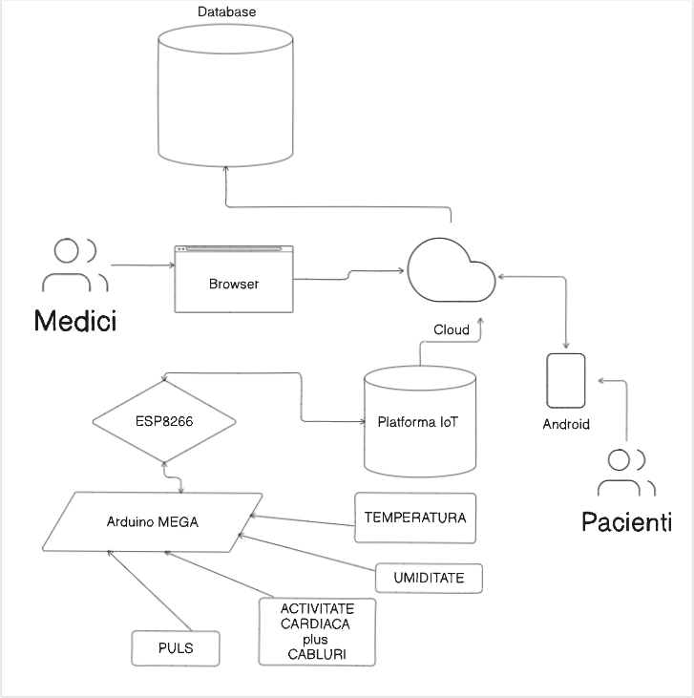

1. **Specificații ale cerințelor de sistem**

* Funcționalitate de monitorizare a parametrilor fiziologici:

- Sistemul trebuie să ofere capacitatea de monitorizare în timp real a parametrilor fiziologici cheie, cum ar fi ECG, temperatura, umiditatea și pulsul.

* Transmiterea datelor către smartphone:

- Sistemul trebuie să fie capabil să transmită datele colectate către un smartphone sau o altă platformă de monitorizare, pentru analiza ulterioară și notificări.

* Detectarea și semnalarea anomalilor:

- Sistemul trebuie să detecteze și să semnaleze automat orice variații sau anomalii în parametrii fiziologici măsurați, furnizând alerte imediate și clare către utilizator.

* Interfață intuitivă de utilizator:

- Sistemul trebuie să ofere o interfață de utilizator simplă și intuitivă pe smartphone, care să permită utilizatorilor să vizualizeze și să interpreteze datele fiziologice monitorizate, precum și să primească și să gestioneze alertele.

* Conectivitate multiplă la dispozitive medicale și smartphone-uri:

- Sistemul trebuie să permită conectarea mai multor dispozitive medicale și smartphone-uri, astfel încât mai mulți medici și pacienți să poată fi monitorizați și să comunice eficient între ei.

* Securitate și confidențialitate:

- Sistemul trebuie să implementeze măsuri solide de securitate pentru a proteja datele medicale sensibile și confidențiale ale utilizatorilor împotriva accesului neautorizat și al scurgerii de informații.

* Fiabilitate și durabilitate:

- Sistemul trebuie să fie fiabil și rezistent, capabil să funcționeze corect și să ofere măsurători precise chiar și în condiții variate de mediu. De asemenea, trebuie să aibă o durată de viață lungă a bateriei și să fie confortabil pentru utilizare pe termen lung.

* Compatibilitate cu standardele medicale și reglementările relevante:

- Sistemul trebuie să fie conform cu standardele medicale și reglementările relevante, precum HIPAA (Health Insurance Portability and Accountability Act) sau GDPR (General Data Protection Regulation), pentru a asigura respectarea normelor privind protecția datelor și confidențialitatea pacienților.

**Specificatii componente sistem :**

* Senzorul ECG:

- Tip: Senzor ECG (Electrocardiograf)

- Specificații:

- Interval de măsurare: 0-5V

- Frecvență de eșantionare: 250Hz - 1000Hz

- Rezoluție: 10-12 biți

- Interfață: Analogică sau digitală (SPI, I2C)

- Consum de energie: < 5mA

- Condiții de lucru: Temperatură 0-50°C, Umiditate 20-80% RH

* Senzorul de temperatură și umiditate:

- Tip: Senzor digital de temperatură și umiditate

- Specificații:

- Interval de măsurare temperatură: -40°C până la +125°C

- Interval de măsurare umiditate: 0% RH până la 100% RH

- Precizie temperatură: ±0.5°C

- Precizie umiditate: ±2-5%

- Interfață: Digitală (I2C, OneWire)

- Consum de energie: < 1mA

- Condiții de lucru: Temperatură -40°C până la +85°C, Umiditate 0-100% RH

* Senzorul de puls (Pulse Sensor):

- Tip: Senzor optic de puls

- Specificații:

- Interval de măsurare: 20-200 BPM (bătăi pe minut)

- Interfață: Analogică sau digitală

- Consum de energie: < 1mA

- Condiții de lucru: Temperatură 0-50°C, Umiditate 20-80% RH

* Placa de dezvoltare ESP8266:

- Tip: Placă de dezvoltare WiFi IoT

- Specificații:

- Microcontroller: ESP8266

- Conectivitate: Wi-Fi 802.11 b/g/n

- Putere de procesare: 80MHz

- Memorie flash: 4MB

- Memorie RAM: 80KB

- Interfețe: GPIO, SPI, I2C, UART etc.

- Consum de energie: < 200mA în timpul transmiterii

- Dimensiuni: Standard pentru placă de dezvoltare

* Placa de dezvoltare Arduino MEGA:

- Tip: Placă de dezvoltare Arduino cu microcontroller AVR

- Specificații:

- Microcontroller: ATmega2560

- Putere de procesare: 16MHz

- Memorie flash: 256KB

- Memorie SRAM: 8KB

- Memorie EEPROM: 4KB

- Interfețe: GPIO, SPI, I2C, UART etc.

- Conexiuni: USB, alimentare externă

- Dimensiuni: Standard pentru placă Arduino MEGA

* Mediul de dezvoltare Arduino IDE:

- Tip: Mediu de dezvoltare integrat (IDE)

- Specificații:

- Limbaj de programare: C/C++

- Suport platforme: Arduino, ESP8266 etc.

- Interfețe: Editor de cod, consolă serială, instrumente de debug etc.

- Compatibilitate: Windows, macOS, Linux

- Actualizări și suport comunitar extinse

- Integrare cu biblioteci și exemple de cod

- Gratuit și open-source

1. **Cazuri de utilizare (User Case)**

* Monitorizarea parametrilor fiziologici:

- Actor principal: Utilizatorul

- Scenariu principal: Utilizatorul pornește dispozitivul și îl fixează pe corp. Dispozitivul începe să monitorizeze ECG-ul, temperatura, umiditatea și pulsul utilizatorului în timp real.

- Scenarii alternative: Niciunul

* Detectarea anomalii în parametrii fiziologici:

- Actor principal: Sistemul

- Scenariu principal: Sistemul analizează datele fiziologice colectate și detectează variații semnificative sau anomalii în parametrii monitorizați. În cazul în care sunt identificate, sistemul trimite o alertă către utilizator pe smartphone.

- Scenarii alternative: Niciunul

* Vizualizarea datelor de monitorizare pe smartphone:

- Actor principal: Utilizatorul

- Scenariu principal: Utilizatorul deschide aplicația pe smartphone și vizualizează datele de monitorizare a stării sale de sănătate, inclusiv ECG-ul, temperatura, umiditatea și pulsul, sub formă de grafice și rapoarte.

- Scenarii alternative: Utilizatorul poate solicita detalii suplimentare despre o anumită măsurătoare sau poate compara datele cu valorile normale.

* Conectarea mai multor medici la aplicație WEB:

- Actor principal: Administratorul sau utilizatorul

- Scenariu principal: Administratorul sau utilizatorul permite accesul mai multor medici la aplicația "HealthGuard Wear". Medicii pot accesa și vizualiza fișele pacienților și datele de monitorizare a sănătății acestora în timp real.

- Scenarii alternative: Niciunul

* Actualizarea sistemului și a firmware-ului:

- Actor principal: Administratorul sau utilizatorul

- Scenariu principal: Administratorul sau utilizatorul descarcă și instalează actualizări ale sistemului și firmware-ului dispozitivului "HealthGuard Wear" pentru a beneficia de noi funcționalități, îmbunătățiri de securitate sau corecții de erori.

- Scenarii alternative: Actualizarea eșuează din diverse motive (conexiune instabilă la internet, lipsa spațiului de stocare etc.).

Scenariu de Vizualizare a Fișei Pacientului (Medic):

**Descriere:**

Medicul dorește să vizualizeze datele unui pacient nou adăugat în sistem.

**Flux Normal:**

Medicul accesează aplicația web și navighează la secțiunea de gestionare a pacienților.

Medicul introduce criteriile de căutare pentru pacientul nou adăugat.

Sistemul afișează fișa pacientului, inclusiv datele demografice, medicale și istoricul activităților.

**Anormalități:**

Nu există nicio anomalie specifică în acest scenariu.

**Alte Activități:**

Medicul poate decide să modifice sau să completeze informațiile din fișa pacientului, în funcție de nevoi.

Scenariu de Vizualizare a Recomandărilor (Pacient):

**Descriere:**

Pacientul dorește să vizualizeze recomandările medicului său pentru activități fizice.

**Flux Normal:**

Pacientul se autentifică în aplicația web și accesează secțiunea dedicată recomandărilor.

Sistemul afișează lista recomandărilor medicului, incluzând tipul recomandării și alte indicații.

**Anormalități:**

Dacă sistemul întâmpină probleme de conectivitate sau de încărcare, pacientul poate întâmpina dificultăți în vizualizarea recomandărilor.

**Alte Activități:**

Pacientul poate decide să pună întrebări medicului în legătură cu recomandările primite sau să solicite clarificări suplimentare.

**Backend :**

Caz 1: Un server web cade din cauza unei erori hardware.

Cerință: Sistemul trebuie să continue să funcționeze cu o indisponibilitate minimă prin comutarea automată la un server de rezervă.

Caz 2: O problemă de rețea afectează conexiunea la serverul de baze de date.

Cerință: Sistemul trebuie să implementeze soluții de redundanță pentru a menține disponibilitatea datelor.

Caz 3: Un atacator încearcă să acceseze ilegal datele pacientului.

Cerință: Sistemul trebuie să implementeze măsuri de securitate robuste pentru a preveni atacurile cibernetice și a proteja datele sensibile.

Caz 4: Platforma trebuie implementată într-un nou spital cu o infrastructură IT specifică.

Cerință: Platforma trebuie să fie portabilă și ușor de adaptat la diverse medii IT.

Caz 5: Se decide migrarea platformei către o alta soluție cloud.

Cerință: Platforma trebuie să fie compatibilă cu noua soluție de cloud.

Caz 6: Se observă o creștere semnificativă a timpului de răspuns al serverului web.

Cerință: Sistemul de monitorizare trebuie să detecteze problema și să alerteze operatorul pentru a lua măsurile necesare.

Caz 7: Se produce o eroare critică în baza de date.

Cerință: Sistemul de monitorizare trebuie să detecteze eroarea

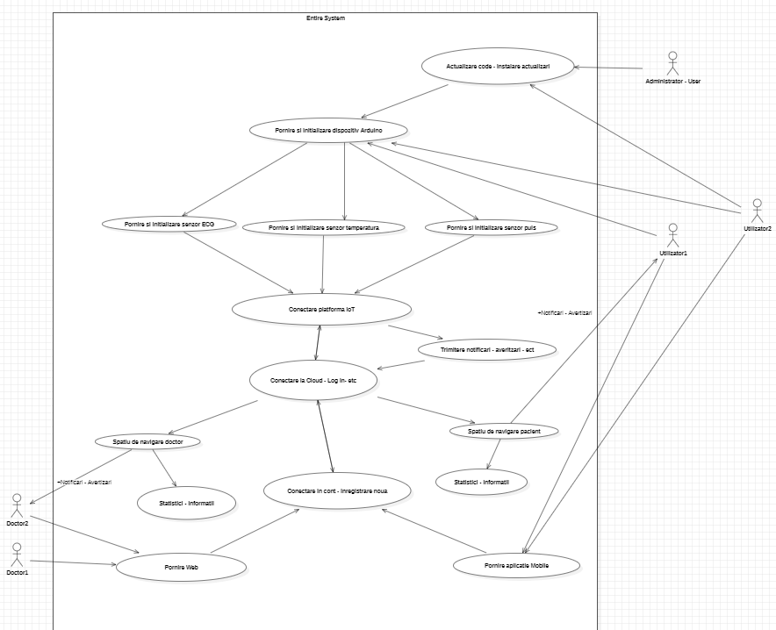

1. **Diagrama de secvența**

Stările și tranzitiile din diagrama de stare sunt următoarele:

- Există o stare inițială.

- Din starea inițială, se poate trece la starea de "Initializare".

- În starea "Initializare", există o tranzitie către starea "Oprire".

- Din starea "Oprire", există o tranzitie către starea "Pornire", care reprezintă pornirea dispozitivului.

- Din starea "Pornire", există o tranzitie către starea "Configurare", care reprezintă inițializarea sistemului.

- În starea "Configurare", există o tranzitie către starea "Conectare", care reprezintă conectarea la rețeaua Wi-Fi.

- În starea "Conectare", există o tranzitie către starea "CitireDate", care reprezintă citirea datelor de la senzori.

- În starea "CitireDate", există o tranzitie către starea "Monitorizare", care reprezintă monitorizarea datelor.

- În starea "Monitorizare", există o tranzitie către starea "ProcesareDate", care reprezintă prelucrarea datelor.

- În starea "ProcesareDate", există o tranzitie către starea "Transmitere", care reprezintă transmiterea datelor.

- În starea "Transmitere", există o tranzitie către starea "StandBy", care reprezintă așteptarea intervalului de transmitere.

- În starea "StandBy", există o tranzitie către propria stare, pentru a continua așteptarea intervalului de transmitere.

Pe partea de web și mobile, aceste stări și tranzitii pot fi implementate pentru a afișa și actualiza datele de monitorizare a sănătății pe dispozitivele utilizatorilor, precum smartphone-uri și pagini web, oferind astfel o experiență integrată și convenabilă pentru utilizatori.

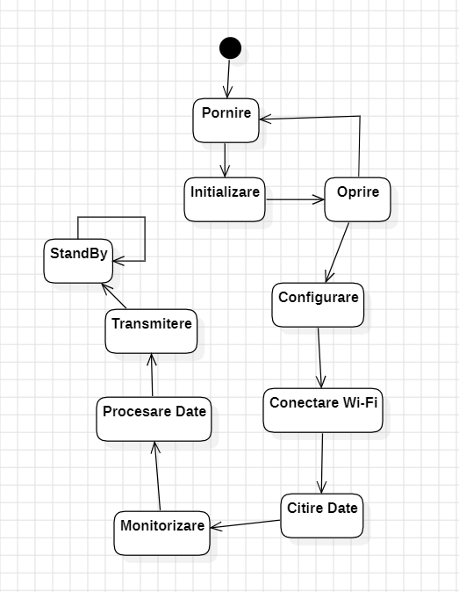

1. **Modele de stare**

În starea inițială, sistemul este pregătit pentru configurare și inițializare. Odată ce inițializarea este finalizată, dispozitivul este pornit. După pornire, urmează configurarea sistemului, unde acesta se conectează la rețeaua Wi-Fi disponibilă. După ce conexiunea este stabilită, sistemul începe să citească datele de la senzori. Datele sunt apoi monitorizate pentru a detecta orice schimbare sau anomalie. După monitorizare, datele sunt procesate pentru a fi pregătite pentru transmitere. Ulterior, datele sunt transmise către destinație, iar sistemul trece într-o stare de așteptare pentru următoarea transmitere. Acest ciclu se repetă continuu, iar sistemul rămâne în stare de așteptare până când este necesară o nouă transmitere a datelor. Pe partea de web și mobile, aceste stări și tranzitii sunt implementate pentru a afișa și actualiza datele de monitorizare a sănătății pe dispozitivele utilizatorilor, oferind o experiență integrată și convenabilă.

1. **Interfete cu alte sisteme**

Interfața Utilizatorului (UI)

Interfețe pentru Senzori

Interfațe pentru Dispozitive Wearable

Interfațe pentru Platforme IoT

Interfețe pentru Bază de Date

Între interfețele menționate anterior, există o serie de interacțiuni și fluxuri de date care permit funcționarea eficientă a sistemului de monitorizare a sănătății. Iată câteva dintre aceste interacțiuni:

* **Interacțiunea dintre Interfața Utilizatorului și Interfațele pentru Senzori și Dispozitive Wearable:**

- Interfața Utilizatorului permite utilizatorilor să configureze și să gestioneze dispozitivele purtabile, precum și să vizualizeze datele de sănătate colectate de acestea.

- Datele colectate de senzori și dispozitivele purtabile sunt transmise către sistem prin intermediul interfețelor dedicate pentru senzori și dispozitive, iar apoi sunt procesate și afișate în interfața utilizatorului.

* **Interacțiunea dintre Interfața Utilizatorului și Interfața pentru Platforme IoT:**

- Interfața Utilizatorului poate permite utilizatorilor să configureze și să gestioneze conexiunile și integrările cu alte dispozitive IoT sau platforme IoT.

- Datele colectate de sistem pot fi trimise către alte dispozitive sau platforme IoT pentru analize suplimentare sau pentru a fi integrate în alte sisteme de sănătate.

* **Interacțiunea dintre Interfața Utilizatorului și Interfața pentru Bază de Date:**

- Utilizatorii pot introduce și actualiza informațiile despre pacienți și alte date relevante prin intermediul interfeței utilizatorului.

- Datele introduse sau actualizate sunt stocate și gestionate în baza de date prin intermediul interfeței pentru baza de date.

* **Interacțiunea dintre Interfața pentru Senzori și Interfața pentru Dispozitive Wearable:**

- Datele colectate de senzori sunt transmise către dispozitivele purtabile pentru prelucrare sau pentru a fi afișate utilizatorului în timp real.

- Dispozitivele purtabile pot trimite comenzi sau instrucțiuni către senzori pentru a iniția anumite măsurători sau acțiuni.

1. **Evoluția sistemului**

Evoluția sistemului "HealthGuard Wear" poate fi influențată de mai mulți factori, inclusiv schimbările în tehnologia hardware, cerințele și așteptările utilizatorilor, precum și evoluția mediului de reglementare și concurențial. Iată câteva ipoteze de funcționare și posibile consecințe pentru evoluția sistemului:

* Standardizarea comunicației IoT:

- Ipoteză: Dacă comunicarea cu senzorii se realizează conform unui standard IoT, precum MQTT sau CoAP, schimbarea sau actualizarea senzorilor poate deveni mai ușoară și mai eficientă.

- Consecințe: Sistemul poate beneficia de flexibilitate și interoperabilitate îmbunătățită între diferitele dispozitive și senzori compatibile cu standardul respectiv.

* Evoluția hardware-ului și tehnologiilor de senzori:

- Ipoteză: Odată cu avansarea tehnologică, apar noi senzori și dispozitive care pot oferi date mai precise și mai variate despre starea de sănătate a pacienților.

- Consecințe: Actualizarea sistemului pentru a integra noile tehnologii și senzori poate îmbunătăți performanța și acuratețea monitorizării, dar poate implica și costuri și eforturi suplimentare de dezvoltare și implementare.

* Schimbarea cerințelor și așteptărilor utilizatorilor:

- Ipoteză: Pe măsură ce tehnologia și cunoștințele despre îngrijirea sănătății avansează, utilizatorii pot avea cerințe și așteptări noi sau modificate față de sistemul actual.

- Consecințe: Adaptarea sistemului la noile cerințe și așteptări ale utilizatorilor poate fi esențială pentru menținerea relevanței și adoptarea pe piață. Dezvoltarea de funcționalități suplimentare sau îmbunătățiri ale interfeței utilizatorului pot fi necesare.

* Reglementările și standardele medicale:

- Ipoteză: Reglementările și standardele din domeniul medical pot suferi modificări sau actualizări în timp, impunând noi cerințe sau restricții pentru sistemul "HealthGuard Wear".

- Consecințe: Sistemul trebuie să fie actualizat și adaptat în conformitate cu noile reglementări și standarde pentru a asigura conformitatea și siguranța în utilizare.

**Analiza SWOT a utilizării aplicației "HealthGuard Wear" este urmatoarea:**

* Puncte tari (Strengths):

- Monitorizare în timp real a parametrilor fiziologici

- Alerte automatizate pentru detecția precoce a problemelor de sănătate

- Interfață de utilizator intuitivă și ușor de folosit

- Conectivitate la smartphone și platforme IoT pentru accesul și gestionarea datelor

* Puncte slabe (Weaknesses):

- Dependenta de conectivitatea la internet și la smartphone

- Posibile probleme de securitate și confidențialitate a datelor medicale

- Costuri de dezvoltare și întreținere a sistemului

* Oportunități (Opportunities):

- Extinderea funcționalităților sistemului pentru a acoperi nevoile diverse ale utilizatorilor

- Colaborare cu instituții medicale și furnizori de asigurări pentru implementarea sistemului în programe de îngrijire a sănătății

- Expansiunea pe piețele emergente sau internaționale cu cerere crescută pentru soluții de monitorizare a sănătății

* Amenințări (Threats):

- Competiția crescută pe piața dispozitivelor de monitorizare a sănătății

- Reglementările stricte și cerințele de conformitate în domeniul sănătății

- Vulnerabilitatea la atacuri cibernetice și probleme de securitate a datelor

În concluzie, monitorizarea și evaluarea constantă a evoluției sistemului "HealthGuard Wear", împreună cu analiza SWOT, sunt esențiale pentru adaptarea și optimizarea continuă a sistemului în funcție de schimbările în tehnologie, cerințele utilizatorilor și mediul de reglementare.

1. **Planificarea lucrarilor**

* **Specificarea (Săptămânile 1-3 / 29.02 - 21.03):**

- Definirea cerințelor de sistem și a cerințelor utilizatorului.

- Identificarea și documentarea detaliată a tuturor funcționalităților și caracteristicilor sistemului.

- Elaborarea specificațiilor de proiectare și a interfeței utilizatorului.

- Validarea cerințelor cu clienții și alte părți interesate relevante.

- Crearea diagramelor UML pentru structura sistemului și interacțiunile sale.

* **Proiectarea (Săptămânile 4-6 / 21.03 - 11.04):**

- Definirea arhitecturii sistemului și a designului tehnologic.

- Proiectarea detaliată a componentelor software și hardware.

- Identificarea și evaluarea tehnologiilor și instrumentelor necesare pentru implementare.

* **Implementarea (Săptămânile 7-9 / 11.04 - 02.05):**

- Dezvoltarea și codificarea sistemului conform specificațiilor și proiectului de arhitectură.

- Testarea unităților și integrarea componentelor dezvoltate.

- Implementarea interfeței utilizatorului și a funcționalităților principale.

- Optimizarea performanței și remedierea erorilor identificate în timpul testării.

* **Aspecte Finale (Săptămânile 10-12 / 02.05 - 23.05):**

- Testarea și depanarea finală a întregului sistem.

- Finalizarea documentației și pregătirea pentru livrare.

- Lansarea oficială a sistemului și implementarea pe infrastructura de producție.

- Evaluarea inițială a performanței și a feedback-ului utilizatorului.

- Începerea activităților de întreținere și suport post-lansare.

Această planificare oferă o structură coerentă pentru gestionarea proiectului și asigură îndeplinirea tuturor etapelor importante în dezvoltarea și livrarea sistemului de monitorizare a sănătății.

1. **Interfața cu Utilizatorul**

* Ecran de Autentificare:

- Interfață pentru autentificarea utilizatorului.

- Câmpuri pentru introducerea numelui de utilizator și a parolei.

- Buton pentru autentificare.

* Pagina Principală (Dashboard):

- Afișarea principală a datelor de sănătate, cum ar fi datele ECG, temperatură și puls.

- Grafice și diagrame pentru vizualizarea evoluției parametrilor fiziologici.

- Meniu de navigare către alte funcționalități ale aplicației.

* Pagina de Setări:

- Configurarea preferințelor utilizatorului, cum ar fi notificările, frecvența actualizărilor și preferințele de afișare a datelor.

- Opțiuni pentru gestionarea contului utilizatorului și a preferințelor de confidențialitate.

* Ecrane de Dialog pentru Avertizări:

- Dialoguri pop-up pentru avertizările referitoare la valorile anormale ale parametrilor fiziologici.

- Mesaje clare și informative pentru a ghida utilizatorul în acțiunile necesare pentru gestionarea situațiilor de urgență.

* Interacțiuni și Comenzi:

- Utilizatorul poate interacționa cu graficele și diagramele pentru a analiza datele în detaliu, cum ar fi zoom-ul sau selectarea intervalului de timp.

- Buton pentru actualizarea manuală a datelor sau pentru a forța sincronizarea cu dispozitivul p

Ecrane de Rapoarte și Istoric:

- Afișarea rapoartelor și a istoricului măsurătorilor pentru a permite utilizatorului să monitorizeze evoluția stării de sănătate în timp.

- Filtrarea și sortarea datelor pentru a permite utilizatorului să analizeze datele în funcție de diferite criterii.

* Interfață Mobilă și Web:

- Interfață adaptată pentru utilizarea pe dispozitive mobile și pe desktop, asigurându-se că utilizatorii pot accesa și utiliza aplicația în mod convenabil pe toate platformele.

- Elemente de design responsiv pentru a asigura o experiență consistentă și intuitivă, indiferent de dimensiunea ecranului.

**Pentru Medic:**

Butonul "Adaugă Pacient": Permite medicului să înceapă procesul de adăugare a unui nou pacient în sistem.

Butonul "Vizualizare Grafice": Permite medicului să acceseze graficele de evoluție ale pacientului pentru a analiza datele medicale.

Butonul "Creare Recomandări": Permite medicului să creeze recomandări pentru activități fizice specifice pentru pacient.

Butonul "Setări": Permite medicului să acceseze și să modifice setările contului său în aplicația web.

Pentru Pacient:

Butonul "Vizualizare Fișă": Permite pacientului să vizualizeze fișa sa medicală și informațiile demografice înregistrate.

Butonul "Vizualizare Recomandări": Permite pacientului să acceseze recomandările medicului său pentru activități fizice.

Butonul "Calendar Activități": Permite pacientului să vizualizeze programul său de activități planificate

1. **Structuri de baze de date si fisiere**

|  |  |  |  |  |
| --- | --- | --- | --- | --- |
| **User_table** | **Meidc_profiles** | **Pacient_Profile** | **Addresses** | **Medical_records** |
| **Id** | **Id** | **Id** | **Id** | **Id** |
| Email | Pacients | Address | Country | Bpm |
| First_name |  | Cnp | City | Temperature |
| Medic_profile |  | Age | Street | Humidity |
| Last_name |  | Profession | Street_num | Cardica_activity |
| Phone_number |  | Work_place |  | Date |
| Pacient_profile |  | Allergies |  |  |
|  |  | Mediacal_records |  |  |
|  |  | Recommandation |  |  |
|  | | | | |
| **Recommandation** |  |  |  |  |
| **Id** |  |  |  |  |
| Type |  |  |  |  |
| Days_duration |  |  |  |  |
| note |  |  |  |  |
| date |  |  |  |  |

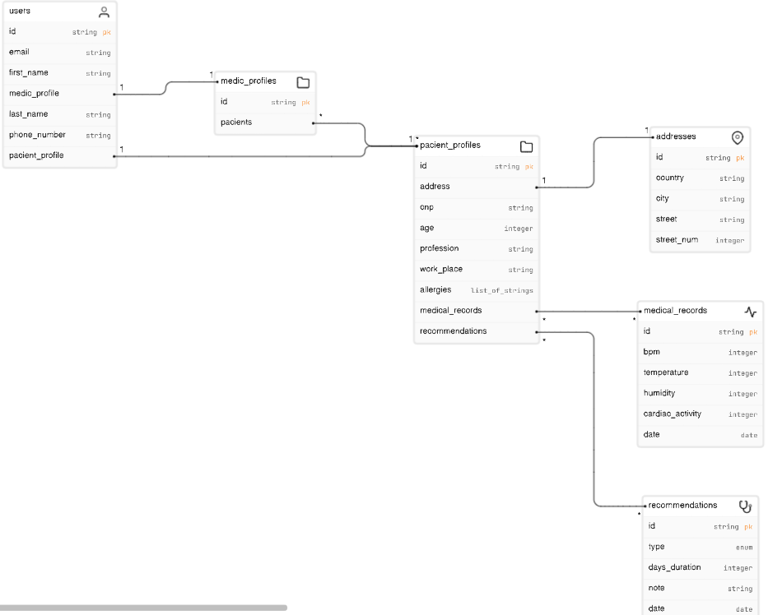

**Gestionarea fisierelor :**

**Structurare a directoarelor:** Organizarea fișierelor într-o structură logică și ușor de navigat este esențială pentru o gestionare eficientă a acestora. Poți împărți fișierele în directoare corespunzătoare funcționalităților sau modulelor sistemului.

**Utilizarea unui sistem de versionare:** Utilizarea unui sistem de control al versiunilor, cum ar fi Git, poate facilita colaborarea între membrii echipei de dezvoltare și urmărirea modificărilor efectuate în codul sursă și în alte fișiere. Astfel, este ușor de monitorizat evoluția proiectului și de revenit la versiuni anterioare în caz de necesitate.

**Documentarea fișierelor:** Este important să documentezi fiecare fișier și director pentru a furniza informații despre conținutul și utilizarea acestora. Poți utiliza comentarii în cod sau documente separate pentru a descrie conținutul, scopul și modul de utilizare a fiecărui fișier sau director.

**Realizarea backup-urilor regulare:** Pentru a proteja datele împotriva pierderilor accidentale sau a defecțiunilor hardware, este recomandabil să efectuezi backup-uri regulate ale fișierelor și să le stochezi în locații sigure, preferabil în cloud sau pe medii de stocare extern.